Pitanja iz oblasti: Pljosnati, valjkasti, prstenasti crvi

1. Tip simetrije, segmentacija, telesna duplja, oblik
2. Građa telesnog zida
3. Crevni sitem i varenje
4. Krvni sistem – tipovi, disanje i sistem za izlučivanje (kako se zovu organi i kako izgledaju).
5. Nervni sistem (naziv vrste nervnog sistema i građa), čula – koja čula su razvijena
6. Oblici bespolnog razmnožavanja, polni sistem (hermafroditi ili odvojenih polova), larva
7. Gde žive?
8. Podela sa nekoliko karakteristika u okviru svake klase i karakteristični predstavnici
9. Prilagođenosti na parazitski način života.

|  |  |  |  |  |  |  |  |  |  |
| --- | --- | --- | --- | --- | --- | --- | --- | --- | --- |
| Tip | Simetrija  Segmentacija  Telesne duplje | Telesni  zid | Crevni sistem  varenje | Krvni sistem | disanje | izlučivanje | Nervni sistem  Čula | razmnožavanje | Podela  I predstavnici |
| Platyhelminthes | Bilateralna  Nema-osim pantljičare  nema | Kutikula,  Pokožica, mišići | Nekompletan crevni sistem | nema | preko površine | protonefridije | Vrpčast  Kod parazita slabo razvijena čula  Kod Planarije postoji čulo vida, dodira i ravnoteže | Bespolno regene racijom,  Polno herma froditi. larva | **Turbelaria**  (trepljasti epitel, slobodnoživeći-slatke vode, mora, kopno, grabljive ili se hrane uginulim životinjama)  **Trematodes**  (paraziti-ekto i endo, listoliko telo, hermafroditi, složen životni ciklus)  **Cestodes**  (endoparaziti, kukice, pijavke, nemaju crevo,  Građa tela, ehinokoka) |
| Nematoda | Bilateralna  Nema  pseudocelom | Debela kutikula, pokožica i sloj mišića | Kompletan crevni sistem | nema | preko površine | preko kože | vrpčast  čula slabo razvijena | odvojenih polova | Trihina  Dečija glista  Ćovečja glista |
| Annelida | bilateralana  homonomna i unutrašnja i spoljašnja  (pogodna za zarivanje u podlogu)  celom | kožno-mišićni nastavak za kretanje  hete | kompletan, | Zatvo renog tipa | preko površine i škrgama | Meta nefridije | Lestvi čast | Bespo lno puplje nje  polno odvoje nih polova ili herma froditi,  larva | **Polychaeta**  (veliki broj čekinja, nastavci za lov oko usnog otvora, morske, grabljivice, dišu škrgama, odvojenih polova)  **Oligochaeta**  (mali broj čekinja, zemljišne gliste, sluzne žlezde, hrane se trulim biljnim delovima, hermafroditi)  **Hirudinea**  (spljošteno telo, paraziti ili grabljivice, pijavke, zadebljanja u obliku zubića, hirudin, prostrano crevo) |

Kojim tipovima pripadaju životinje na slici?Objasni pripadnost.



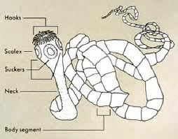Koja je ovo životinja? Opiši njenu građu.

Opiši krvni sistem na slici. Koji tip ekskretornog sistema je prikazan?

Opiši ga.

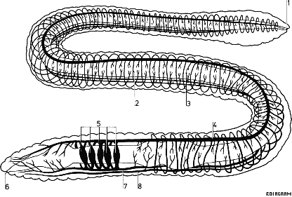 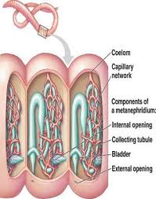

Opiši tip nervnog sisitema na slici.

